简号 J1⑤25+27：残简（5-25 与 5-27 缀合）

来源出处
里耶古城一号井第五层出土，原整理号 5-25+5-27。
释文、注释：《里耶秦简牍校释》第一卷，第 14 页。
图版、单字字形：秦簡字形庫（www.kaom.net）《里耶1》。

图片
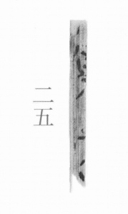
图1 里耶秦简 5-25 实物照片。出处：秦簡字形庫（www.kaom.net）《里耶1》图版。
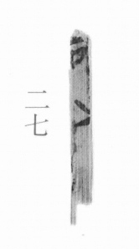
图2 5-27 。出处同图1。
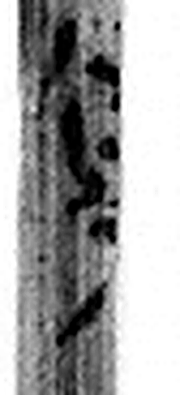 事 職也。从史，之省聲。（《说文解字》卷三·史部）
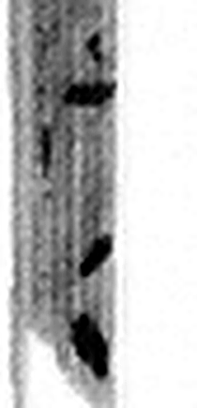 □ 《说文解字》未收此字。
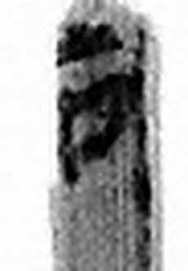 □ 《说文解字》未收此字。
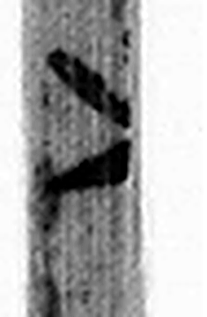 □ 《说文解字》未收此字。
图3 5-25+5-27 逐字字形与本义（共 4 字，按原简文字序）。字形出处：秦簡字形庫（www.kaom.net）《里耶1》；本义出处：《说文解字》大徐本。

释文
〼□事□□^{［1］}〼5-25+5-27

文字
以下照录《里耶秦简牍校释》第一卷注文。
[1] 两片缀合，能复原“事”字。

书法
窄简，正面存几处笔画，简面发暗。（据图1）

简牍形制
5-25 与 5-27 两片缀合，原释文编号见「5-27（→5-25）」。（释文）

书写方式
墨色淡。（据图1）

美育价值
两片残简拼在一起，才凑出「□事□□」四个字。

